招 标 文 件

招标项目名称：2013-2014年度外文原版纸质期刊采购
招标项目编号：JDQT2012047

江南大学招投标管理办公室
2012年9月11日
目 录
一、投标邀请--------------------------------------- （3）
二、投标人须知---------------------------------------（5）
三、招标货物及有关说明------------------------------（12）
四、合同主要条款------------------------------------（14）
五、附件 -------------------------------------------（15）
第一部分 投标邀请

江南大学招投标管理办公室受学校委托，就图书馆2013-2014年度外文原版纸质期刊采购进行公开招标，现邀请合格投标人参加投标。
本次招标的相关信息如下：
一、 招标项目名称：2013-2014年度外文原版纸质期刊采购
二、 招标项目编号：JDQT2012047
三、 招标货物名称及要求：
详见本招标文件第三部分“招标货物及有关说明”
四、 合格的投标人
参加本次招标活动的投标人除应当符合《中华人民共和国政府采购法》第二十二条的规定外，还必须具备以下条件：
1、经国家工商行政管理机关注册的企业法人，注册资金100万元人民币以上。
2、具有报刊进出口经营权；具有新闻出版局颁发的中华人民共和国出版物经营许可证、中华人民共和国出版物进口经营许可证及其它企业资质证书。
3、具有稳定的高校客户群（五家以上），具有三年以上为高校图书馆提供外文原版书刊购销服务业绩，并能出具证明材料。
4、具备进口书刊增值税免征资格。
五、投标人资格审查方式： 资格后审。
六、招标文件获取：投标人自行下载。
七、招标文件售价：人民币400元。
投标时现场交纳，售后不退。
八、投标报名确认：潜在投标人如确定参加投标，请务必于2012年9月18日15时00分前将“报名投标确认函”（格式见招标文件第五部分“附件1” ）填写完整后，传真至江南大学招投标管理办公室。
如潜在投标人未按上述要求操作，将自行承担所产生的风险。
九、投标开始时间：2012年9月24日13时00分
十、投标截止时间及开标时间：2012年9月24日13时30分
十一、投标与开标地点：江南大学行政楼A124室。
与本次招标有关的事宜请按下列通讯方式联系：
单位部门：江南大学招投标管理办公室
联系地址：江苏省无锡市蠡湖大道1800号 邮政编码：214122
联系电话：0510- 85917992 传真：0510- 85917992
Email：ztbb@jiangnan.edu.cn
联系人：沈老师 刘老师

第二部分 投标人须知
一、招标文件
1.1. 名词定义
本招标文件中的招标人、投标人、中标人分别指：
（1）招标人指江南大学，亦称买方。
（2）投标人指响应招标并具备相应资质的图书供应商。
（3）中标人指最后中标的投标人，亦称卖方。
1.2. 招标文件的组成
本招标文件由下列部分组成：
（1）投标邀请
（2）投标人须知
（3）招标货物及有关说明
（4）合同主要条款
（5）附件目录及格式
1.3. 招标文件的澄清
如投标人对招标文件的某些内容有疑问，应在投标截止时间5日前以书面形式传真通知招标人，招标人将予以书面答复。招标人认为有必要时，可将答复内容（包括疑问内容，但不包括疑问来源）在江南大学招投标信息网站上公开发布。
1.4. 招标文件的补充和修改
（1）招标人有权在投标截止时间3日前对招标文件进行补充和修改，补充和修改的内容在江南大学招投标信息网站上公开发布。补充和修改的内容作为招标文件的组成部分，对投标人具有同等约束作用。
（2）如招标文件的补充和修改对投标人准备投标的时间有影响，招标人有权决定推迟投标截止时间和开标时间。

二. 投标文件
2.1. 投标文件的语言
投标文件及来往函件均应使用中文。
2.2. 投标文件的组成
投标人编写的投标文件必须包括以下部分：
（1）投标函（格式见附件2）
（2）开标一览表（格式见附件3）
（3）商务条款响应/偏离表（格式见附件4）
（4）投标报价及对标书的响应一览表（格式见附件7）
（5）服务承诺书或技术协议书
根据投标方的实际情况，结合招标方的需求，从售前、售中、售后服务内容，书目数据，期刊到货周期，免费加工项目，其他服务等作出承诺。
（6）投标人资格证明文件（详见2.3）
（7）投标人近三年来与本次招标相同业务的销售业绩
（8）投标人上一年度企业财务报表
（9）投标人的资产状况及经营规模、学科优势、行业优势、地域优势、marc数据的格式与运行要求、外文原版期刊供应的用户（尤其是高校用户）分布、近三年企业业绩等情况的综合报告书（高校图书馆客户数量和客户名称，五家以上高校图书馆的签约证明材料，至少一家高校图书馆出具的到货率证明材料。）
2.3. 投标人资格证明文件
（1）营业执照副本复印件
（2）税务登记证副本复印件
（3）法定代表人资格证明原件（格式见附件6）
（4）法定代表人授权书原件（格式见附件7）
（5）法定代表人及授权代表身份证复印件或其他相关证明
（6）出版物经营许可证等企业资质证书。
（7）授权经营证书（销售代理商）。
（8）必要的证明材料。
以上资格证明文件的复印件均需加盖投标人公章，并携带原件备查。
2.4. 投标文件的形式及签署
（1）投标人需提交投标文件正本1份、副本5份，并在投标文件的封面上明确标明投标文件正本和副本。如投标文件正本与副本有不同之处，以正本为准。
（2）填写“投标报价及对标书的响应一览表”。投标文件和“投标报价及对标书的响应一览表”分别装入两个文件袋中，并加盖骑缝公章密封后在投标截止时间前送达。
（3）投标文件正本与副本均应使用A4型纸打印，图表等可按同样规格的倍数扩展，且经授权代表签署。
（4）投标文件不应有涂改、增删之处，但如有错误必须修改时，修改处必须由原授权代表签署。
2.5. 投标文件的密封和标记
投标人应将投标文件用封套加以密封，在封口处盖骑缝公章，并在封套上标明：
（1）收 件 人： 江南大学招投标管理办公室
（2）招标项目编号：
（3）招标项目名称：
（4）投标人名称：
（5）投标人地址：
（6）联系电话：
（7）开标之前不得启封
没有按上述规定密封和标记的投标文件，招标人将不承担投标文件错放或提前开启的责任，由此造成提前开启的投标文件招标人将予以拒绝。
三、投标细则
3.1. 投标报价
投标报价请提供综合费率。
计算公式：供货价格=期刊外币原价*当年10-11月平均汇率*综合费率
综合费率为供应商对于加成系数、手续费、运输加工成本、增值税、后付款利息等因素综合折算后给出的最终折扣。即期刊外币原价*当年10-11月平均汇率*综合费率所得金额为我馆最后结算价格。在投标方中标并达成合作关系后，我方将不会承担非我方责任造成的、结算价格之外的任何费用。
3.2. 投标文件的递交
（1）投标人应仔细阅读招标文件的所有内容并作出实质性的响应，同时按招标文件规定的要求和格式，提交完整的投标文件。
（2）投标文件应在投标截止时间前送达江南大学招投标管理办公室，逾期送达或未送达指定地点以及未按招标文件要求密封的投标文件，招标人将拒收或不启封退给投标人。
（3）招标人不接受电报、电话、传真及电子邮件投标。
3.3. 投标文件的修改和撤回
（1）投标截止时间后投标文件不得修改。
（2）投标截止时间前投标人可以撤标，但在投标截止时间后不允许撤标。
3.4. 分包投标
本次招标不可分包投标和中标。
3.5.联合投标
本次招标不接受联合体投标。
3.6. 投标有效期
从投标截止时间起，投标有效期为90天。
3.7. 招标终止
投标截止后，如投标人少于3个，招标人有权选择其他采购方式并终止本次招标。
四、开标、评标
4.1. 招标人按规定的时间和地点进行公开开标，投标人可派代表（持授权代表身份证明）参加。投标人未派代表参加开标的，视为默认开标结果。
4.2. 开标时，工作人员将邀请投标人代表检查投标文件的密封情况，经确认无误后，由工作人员当众拆封，宣读投标人名称、投标价格和投标文件的其他主要内容。
4.3. 招标人组织用户代表和有关方面的专家组成评标小组进行评标。
4.4. 在详细评标之前，招标人和评委要对投标人的投标资格以及投标文件是否实质上响应了招标文件的要求进行审查。
4.5. 实质上响应的投标应该是与招标文件要求的全部条款、条件、指标和规格相符，没有重大偏离的投标。招标人和评委判定投标的响应性只根据投标本身的内容，而不寻求外部的证据，投标人不得通过修正或撤销不符合要求的偏离从而使其投标成为实质上响应的投标。
4.6. 投标文件出现（但不限于）下列情况之一的，由评标小组评审后作无效投标或废标处理：
（1）超出经营范围投标的；
（2）不具备招标文件规定的资格条件及未按招标文件规定的要求提供资格证明文件的；
（3）无法定代表人签字或签字人无法定代表人有效授权的；
（4）投标有效期不足的；
（5）重要技术指标和参数不满足招标要求的；
（6）重要内容或关键字迹模糊不清无法辨认的；
（7）其它未实质上响应招标文件要求投标的；
（8）不同投标人投标文件相互混装的；
（9）不同投标人投标文件中的项目相关人员出现同一人的；
（10）不同投标人的投标文件内容出现非正常一致的；
（11）故意哄抬价格或压价等其它恶意串通投标的；
（12）有损害招标人和用户利益的规定的；
4.7. 评标小组认为有必要时，将要求投标人述标或对投标文件中某些内容作出澄清或说明，但不接受投标人主动提出的澄清和说明。
4.8. 评标小组将从投标货物的内容、投标报价、付款方式、售后服务承诺等条款及投标人承诺的其他优惠条款等方面，对所有投标文件进行综合评分，并推荐中标候选人或直接确定中标人。
五、评标方法及评分细则

5.1. 评标方法
（1）本次招标的评标方法采用综合评分法，即在最大限度地满足招标文件实质性要求前提下，按照评分标准中规定的评分项目和评分细则进行综合评价、评分。按得分从高到低的原则评出2家公司为中标人。
（2）评标小组各成员独立对每一份有效投标文件进行评价并对除报价（综合费率）以外的评分项目进行评分，综合费率得分比照评分细则得出。
投标人得分 = ∑评委评价得分/评委人数 +综合费率得分

5.2. 评分细则
项目 | 分值 | 说明
综合费率 | 25 | 1.主要考察期刊综合费率（供货价格=期刊外币原价*当年10-11月平均汇率*综合费率）（21分）  2.同时考察其他优惠方案（4分）
  费率 | 1 | 1.01 | 1.02 | 1.03 | 1.04 | 1.05 | 1.06
  分值 | 21 | 19.5 | 18 | 16.5 | 15 | 13.5 | 12
  费率 | 1.07 | 1.08 | 1.09 | 1.1 | 1.11 | 1.12 | 1.13 | 1.14
  分值 | 10.5 | 9 | 7.5 | 6 | 4.5 | 3 | 1.5 | 0
资信与业绩 | 15 | 1.注册资金200万及以上（3分）  2.2011年度公司财务报表（3分）  3.业绩状况：近两年原版纸质期刊贸易总额、与本省高校图书馆的合作个数等（5分）  4.综合实力：行业口碑、履约情况等（4分）
与国外出版社合作经验 | 10 | 考察与国外出版社合作时间长短，其合作模式的先进、成熟程度。
供货服务 | 20 | 1.订到率（英美日及大型出版社订到率，其他出版社订到率）（3分）  2.到刊率、到刊速度（5分）  3.投递差错率（3分）  4.是否半加工、是否一包一清单（3分）  5.未到刊提醒（可否主动及时提醒、统计和说明，何种通知方式）（3分）  6.补换刊服务（3分）
保障措施 | 10 | 报刊订单发订、过程跟踪、报刊质量检查、送货、退换货等流程中所能提供的服务及其保障方案是否有力、合理。
信息服务 | 10 | 考察是否有可查询期刊编目信息的独立网站，其功能完善及性能稳定程度；是否提供标准MARC数据等。
特色服务 | 5 | 可提供的其它特色服务，如举办业务交流活动等。
现场陈述 | 5 | 评委根据现场陈述及演示情况酌情给分。
六、 定标
6.1. 评标小组按照得分高低顺序对投标人进行排列。得分相同的，按投标报价（综合费率）由低到高顺序排列。得分最高的前2名投标人将被推荐为中标候选人或者直接被确定为中标人。
6.2. 评标小组认为所有投标报价均不合理或所有投标方案均不能满足招标人要求时，有权否决所有投标，评标小组也没有义务必须接受最低报价的投标。
6.3. 出现下列情形之一的，招标人有权决定本次招标作废标处理：
（1）发生影响招标公平、公正的违法、违规行为的；
（2）投标人的投标报价均超过了采购预算，学校不能支付的；
（3）因重大变故，采购任务取消的。
6.4. 对未中标的投标人，招标人不作未中标解释。
七、 中标通知书及合同的签订
7.1. 经评标确定的中标人，招标人将通过学校招标网公示3天，公示期满无异议，即向中标人发出中标通知书。
7.2. 中标人收到中标通知书后，应在5日内与招标人签订供货合同，过期视为放弃中标。
7.3. 在合同签订前，中标人需向招标人交纳10000元履约保证金。合同履行完成后，若无违约情况发生，履约保证金无息退还。
7.4. 本招标文件和中标人的投标文件包括中标人所作出的各种书面承诺将作为招标人与中标人双方签订合同的依据，并作为合同的附件与合同具有同等法律效力。
7.5. 如投标人中标后悔标，招标人将取消该投标人本次中标资格及今后两年内的投标资格。
八、 其他
8.1. 本次招标不收投标保证金。
8.2. 本次招标不收中标服务费。
8.3. 投标人无论中标与否，招标人不承担投标人参加投标的任何费用。

第三部分 招标货物及有关说明
一、项目主要内容
江南大学2013-2014年度外文原版纸质期刊采购外文原版纸质期刊指以西、日等为主要语种出版以及港台地区出版的原版期刊（包括部分因购买数据库而绑定的纸质期刊）；此标确定供货商2名；中标供货商的服务范围包括外文原版期刊的订购、配送、半加工、补缺和换刊等,及相关售后服务。本次招标外文原版纸质期刊采购额度将根据学校各年度经费计划确定。江南大学图书馆2013年和2014年度每年采购外文纸质图书预计200万人民币左右。
二、订刊、送刊服务
1、投标人应具有电子订单管理能力，并在中标以后能通过自有网站或email向我馆采访工作人员提供原版外刊订购清单，内容应包括每种期刊的刊名、中图刊号、ISSN、出版社、频率和报价。报价应包含外文原版刊的外币价、外币计算汇率、人民币价、综合费率、结算价等，参见附件六 电子订单格式样本。
2、对于图书馆提交的外文原版期刊订单，投标人应保证不低于98%的订到率；在出版发行之日起60天内，及时、定期将期刊送交到需方指定地点。投标人应在次年4月将所有未到期刊给与书面说明。已订到且已出版的刊在次年六月份之前应达到100%到刊率（包括补刊、彩印刊）。送刊同时应提供发货清单（一包一清单，清单顺序同期刊顺序）；清单内容须保证清晰、明了、有序，便于验收、查对。
3、投标人应保证对图书馆所订期刊按照标准保护措施进行包装并提供安全无损的运输，由于包装问题或在运输过程中出现的损坏和损失由投标人承担。
三、MARC数据及期刊半加工服务
1、对于图书馆提交的外文原版期刊订单，投标人应100%提供标准的编目USMARC数据（USMARC数据标准可参照国家图书馆或CALIS的有关数据要求，参见附件七 USMARC著录规范样本。
2、投标人为图书馆提供外文原版期刊的半加工服务。期刊半加工是指：每册期刊内隐秘处加贴一根长度为16cm的复合磁条；每册期刊加盖2个“江南大学图书馆期刊”章，一个加盖在期刊封面，另一个加盖在版权页。
四、期刊变更相关服务
1、所订外文原版期刊如出现停止出版、合并、拆分、载体变化等情况时，投标人应能通过email或书面形式及时通知图书馆；对未能及时到刊的期刊，在出版发行之日起60天后90天内，投标人向图书馆给予说明；对于后一期已到而之前有期数暂未到刊的，要及时进行书面或电子邮件的说明。
2、图书馆可能对正式订购的外文原版期刊作适当调整，对调整中的外文原版期刊品种，投标人应能及时提供当年订购价格，并配备相应的完整USMARC，MARC著录格式要求同上。
五、换刊、补刊服务
1、投标人应保证所提供的期刊的质量。如到馆期刊与订购不符或有严重破损、污损情况时，投标人应无条件提供换刊服务。
2、投标人应能及时处理图书馆的查缺请求，对于未能补缺的期刊应提供彩色复制服务，并退还彩色复制期刊与外文原版期刊的款项差额。
六、其他配套服务
出版商应提供图书馆所订纸本期刊对应电子期刊的在线查询，投标人应及时通知并提供检索便利，同时做好维护工作，在使用中发生变化应采取应急措施并及时通知图书馆。
七、其它要求
中标人必须保证所供应出版物的内容、版本及进货来源合法，对所供应出版物的知识产权、进货来源负相应的法律责任和由此而产生的经济责任。

技术咨询：0510-85919997 叶老师
第四部分 合同主要条款

1、我馆外文期刊采用后付款方式（暂定）。
2、送刊时间：2013年1月—2015年3月（具体时间应为当年外刊投递开始至送完为止的最后期限）；送刊地点：江南大学图书馆报刊阅览室
3、中标人应按江南大学图书馆规定的时间、地点与采购人签定中标合同。中标人不得再要求采购人签署订立背离合同实质性内容的其它协议或声明，否则按开标后撤回投标处理。
4、招标文件、投标文件均为合同附件，具有同等法律效力；当合同内容与上述文件内容发生冲突时，以合同文本为准。
5、招标文件、中标人的投标文件及评标过程中有关澄清文件均应作为签订合同的依据。投标人一旦中标，被授予签订合同后，未经江南大学图书馆书面同意不得转包，否则将被视为中标后撤回投标处理。
6、中标人接到中标通知书一周内和招标人签订书面合同，并交纳履约保证金人民币10000元。中标人不得向他人转让中标项目,也不得将中标项目肢解后转让他人。否则，招标人有权终止合同，没收履约保证金，并要求违约方赔偿经济损失。在合作过程中，若有违规行为，视情节严重程度，从履约保证金中扣除违约金。合同履行完成后，无息退还剩余履约保证金。

第五部分 附 件

附件1：报名投标确认函
附件2：投标函
附件3：开标一览表
附件4：商务条款响应/偏离表
附件5：法定代表人资格证明
附件6：法定代表人授权书
附件7：投标报价及对标书的响应一览表
附件8：外文原版期刊电子订单格式样本
附件9：外文原版期刊USMARC著录规范样本

附件1
报名投标确认函

江南大学招投标管理办公室（0510-85917992）：
我公司完全符合 项目招标公告中对投标人资格条件的要求，自愿以本传真报名参加你单位的招标，并将按时参加投标。
投标货物名称：
招标项目编号：

投标人名称（公章）：
经办人：
联系电话：
传真电话：
Email：

年 月 日

注：本报名投标确认函不需装入投标文件中。
附件2
投 标 函

江南大学招投标管理办公室：
我方经仔细阅读研究 项目招标文件（项目编号 ），已完全了解招标文件中的所有条款及要求，决定参加投标，同时作出如下承诺：
1、愿按招标文件的要求提供货物和服务。
2、接受招标文件的所有条款、条件和规定，放弃对招标文件提出质疑的权利。
3、同意按照招标文件的要求提供所有资料、数据或信息。
4、认可贵方有权决定中标人或否决所有投标，并理解最低报价只是中标的重要条件，贵方没有义务必须接受最低报价的投标。
5、我方如中标，将保证遵守招标文件对投标人的所有要求和规定，履行自己在投标文件（含修改书）中承诺的全部责任和义务。
6、本投标文件的有效期为投标截止日后90天内，如我方中标，有效期将延至合同有效期终止日为止。
7、与本次招投标有关的事宜请按以下信息联系：

地 址： 邮政编码：
电 话： 传 真：
Email：

投标人名称： （公章）
授权代表（签名）：
日 期：

附件3
开 标 一 览 表

招标项目名称：
招标项目编号：
报价综合费率：
供书服务期限：

付款方式承诺：

履约保证金：

投标人名称（盖章）：
法定代表人或授权代表签字：
日期：
附件4
商务条款响应/偏离表

招标项目名称： 招标项目编号：

序号 | 招标文件  条目号 | 招标条款 | 投标条款 | 响应/偏离 | 说明

投标人名称（章）： 授权代表（签名）：

年 月 日
注：投标人应对照招标文件的商务条款，逐条核对是否作出了实质性的响应，有偏离的必须作出说明。
附件5

法定代表人资格证明
江南大学招投标管理办公室：

单位名称：
地址：

姓名： 性别： 职务：
身份证号码： ，系 （ 投标人名称） 的法定代表人，以本公司名义参加江南大学 （项目名称）、项目编号： 招标采购的投标活动，代表本公司签署投标文件、进行合同谈判、签订合同和处理与之有关的一切事务。
特此证明。

投标人名称： （公章）

日期： 年 月 日

法人代表身份证复印件粘贴处

附件6
法定代表人授权书
江南大学招投标管理办公室：

本授权书声明：注册于（国家或地区的名称）的（公司名称）的在下面签字的 （法定代表人姓名、职务）代表本公司授权在下面签字的（公司名称） 的 （被授权人的姓名、职务 ） ，身份证号码： ,为本公司的合法代理人，参加江南大学（项目名称）、项目编号： 的投标，以本公司名义处理与之有关的一切与事务。

本授权书于_______年____月____日签字生效。

法定代表人签字：____________
被授权人签字： ____________
投标人名称： （公章）
日期： 年 月 日

被授权人身份证复印件粘贴处

附件7
2013-2014年度外文原版纸质期刊采购招标
投标报价及对标书的响应一览表
单位： （加盖公章）
项目 | 备注 | 响应程度
综合费率 | 期刊综合费率（供货价格=期刊外币原价*当年10-11月平均汇率*综合费率）
综合费率 | 其他优惠方案
资信与业绩 | 注册资金
资信与业绩 | 11年度公司财务报表
资信与业绩 | 业绩状况：近两年原版期刊贸易总额、与本省高校图书馆的合作个数等
与国外出版社合作经验 | 与国外出版社合作时间长短，合作模式概述
供货服务 | 订到率（英美日及大型出版社订到率，其他出版社订到率）
供货服务 | 到刊率与到刊速度
供货服务 | 投递差错率
供货服务 | 是否半加工、是否一包一清单
供货服务 | 未到刊提醒（可否主动及时提醒、统计和说明，书面还是邮件通知）
供货服务 | 补换刊服务（是否有限制）
保障措施 | 报刊订单发订、过程跟踪、报刊质量检查、送货、退换货等流程中所能提供的服务及其保障方案。
信息服务 | 是否有可查询期刊编目信息的独立网站（提供网址），功能是否完善，性能是否稳定；是否提供标准MARC数据等。
特色服务 | 可提供的其它特色服务，如业务交流活动等
附件8
外文原版期刊电子订单格式样本
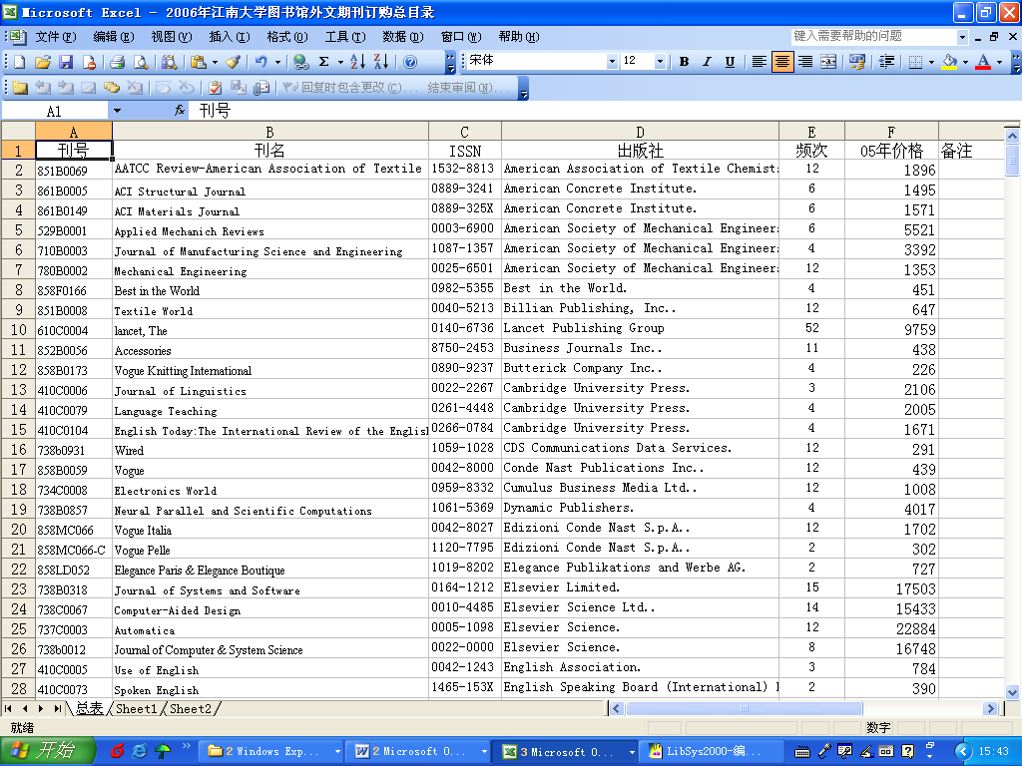

附件9
外文原版期刊USMARC著录规范样本
USMARC上半部分：
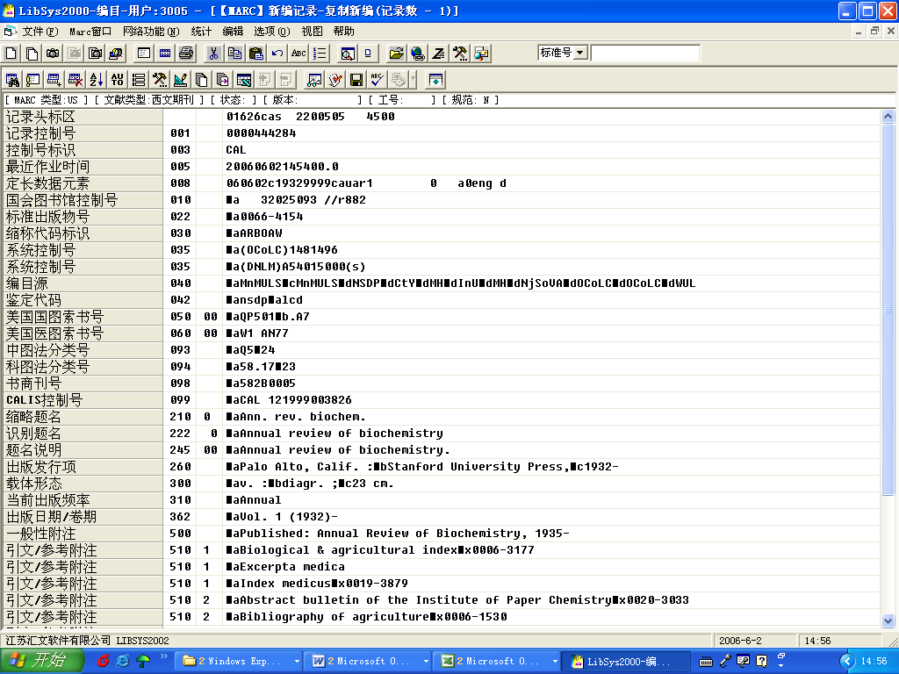

USMARC下半部分：
